**2020年8月5日版本（V2.4）**

**更新主要改进及部分功能操作指引**

## 网站内容管理CMS及信息公开目录：

1. 根据省府的要求，关闭全省各站点“一键发布”功能；
2. 展示发布时间所选时间为未来时间时，显示提示语，提醒用户确认；
3. 超长稿件自动校对时，不再直接报错，而是进入队列等待校对；
4. 模板列表增加模板选择套用栏目功能；
5. 稿件发布后可选择与相关稿件互相关联；
6. 封面图片支持设置多张，并增加编辑功能；
7. 复制稿件至栏目时，支持多选；
8. 后台栏目管理添加栏目搜索功能；
9. 后台搜索稿件时，高级搜索增加精准搜索、稿件来源等相关条件（目前标题默认的搜索方式为模糊搜索，搜索结果按照相关度排序，9月版本将改为默认精准搜索，按展示发布时间排序）；
10. 优化公开目录预览功能，后台支持预览公开目录概览页（列表页）和细览页（正文页）；
11. 设置了“定时撤稿时间”的稿件，将不能在设定的时间之后发布，发布时系统会报错提示；
12. 编辑器支持插入政策解读；
13. 模板增加按某时间值（展示发布时间或首次发布时间、创建时间）进行排序的置标，使用该置标的模板，将无视后台稿件的排列顺序，直接按照设定的排序生成稿件列表；
14. 表单栏目批量导入excel：增加基础稿签、全站扩展稿签；导入表单excel时可提示到具体哪一格出错；
15. 公开目录后台增加高级搜索功能，支持稿件来源、文种、年份、文号等搜索条件；
16. 信息公开目录删除分类时，系统将提示用户选择：“取消同步目录稿件”或“移动目录稿件”。

## 互动交流前端及后台：

1. 加入非政府网站跳转提示（跳转至非gov.cn域名时提示）；
2. 留言中心后台增加回复审核机制（默认关闭，详细操作见指引）；
3. 留言中心后台新增显示负责处室，方便管理员查看；新增处室互相指派功能；
4. 留言中心后台处室用户优化：处室用户查看该网民在本站点全部留言数量；搜索留言时，在显示列表末尾提示非本处室的剩余留言数量；管理员可关闭普通用户对留言“负责处室”进行编辑的权限；
5. 留言中心前台配置用户留言时能否选择本单位；
6. 问卷调查前台增加“查看结果”按钮；
7. 征集调查后台多项优化：新增地址、时间选择题；优化在线查看表单数据显示；上传附件限制最大200Mb；段落说明加入对齐以及首行缩进；导出时可修改导出名称；
8. 直播访谈增加音频回顾模块，文字直播模块调整为非必选。

## 其他：

1. 智能监控获取栏目撤回状态，不统计已撤回栏目的及时更新情况（针对根据栏目类型进行监控的功能）；
2. 智能机器人“网上咨询”链接改为可配置项；
3. 政策文件稿件搜索增加根据发文字号进行搜索的条件。

# 部分功能操作指引：

#### 超长稿件自动校对时，不再直接报错，而是进入队列等待校对

1. 新增一篇超长稿件后，点击提交审核。

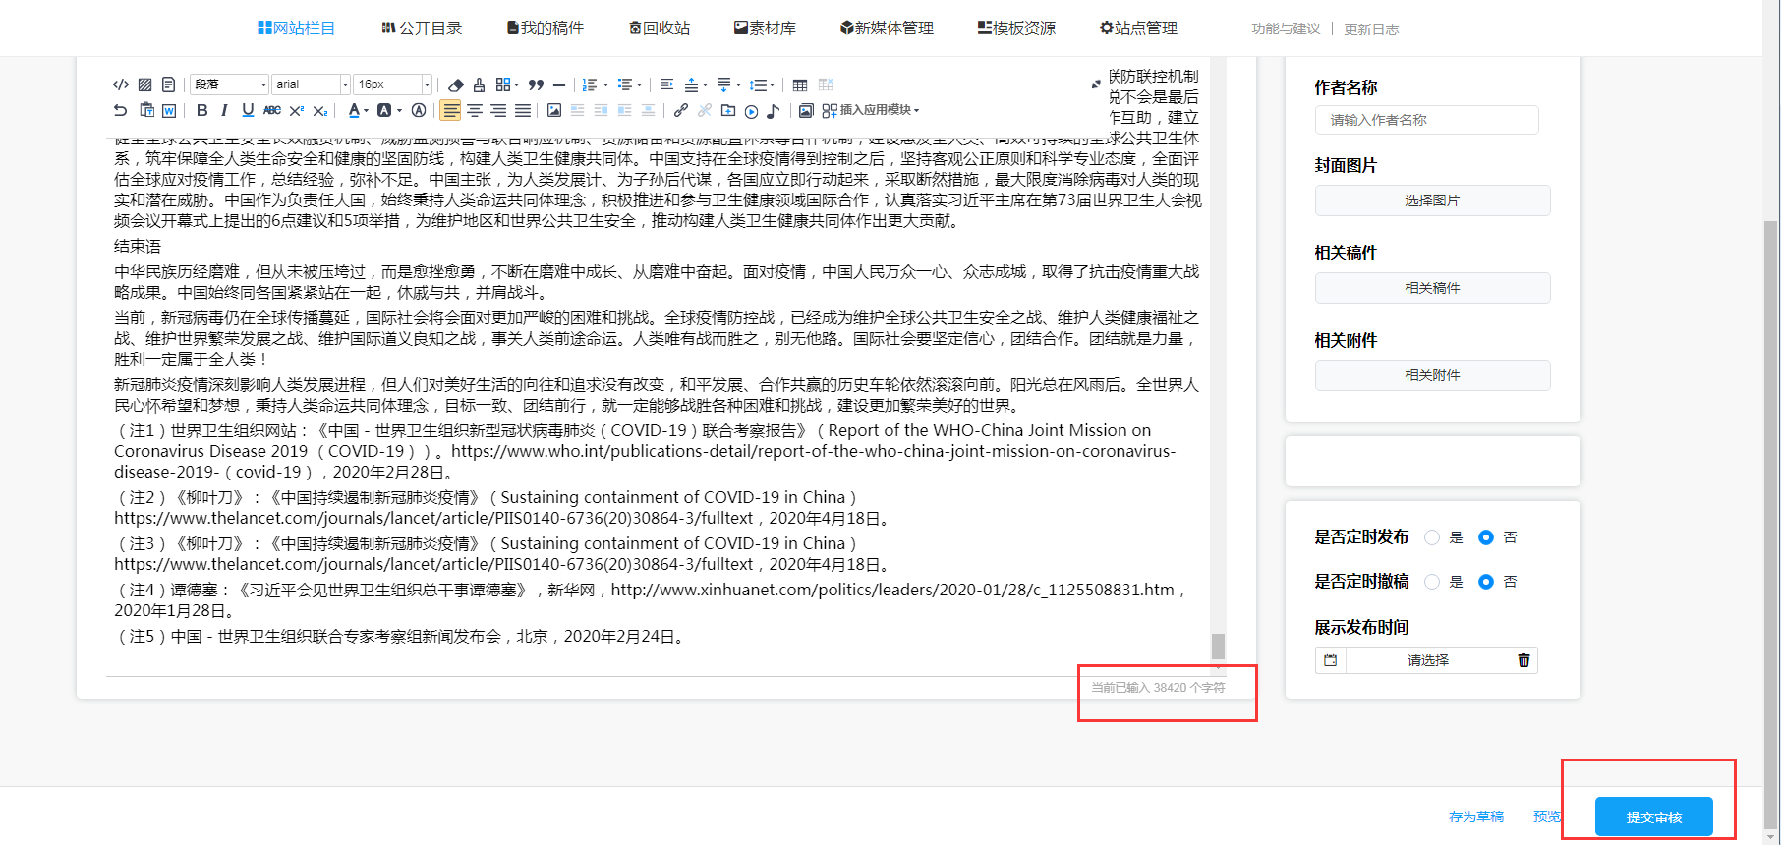

1. 提审之后稿件将进入校对服排队等待校对，弹框会展示进度条。

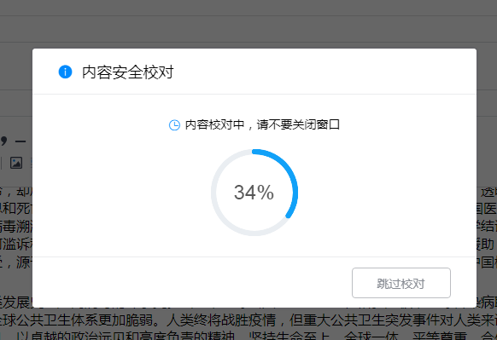

1. 得出校对结果。

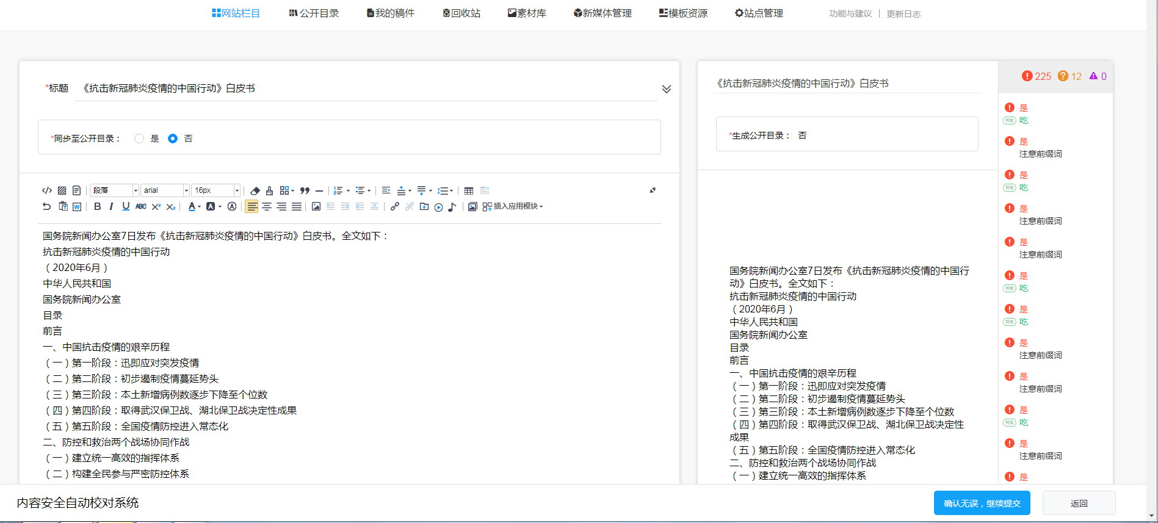

#### 稿件发布后可选择与相关稿件互相关联

操作注意事项：

1. 互为关联稿件需均在同一站点下（如同一站点下的政策原文栏目和政策解读栏目）；
2. 操作账号必须同时拥有2个栏目的编发审权限。
3. 新增政策解读稿件，并在编辑页面选择关联政策原文。

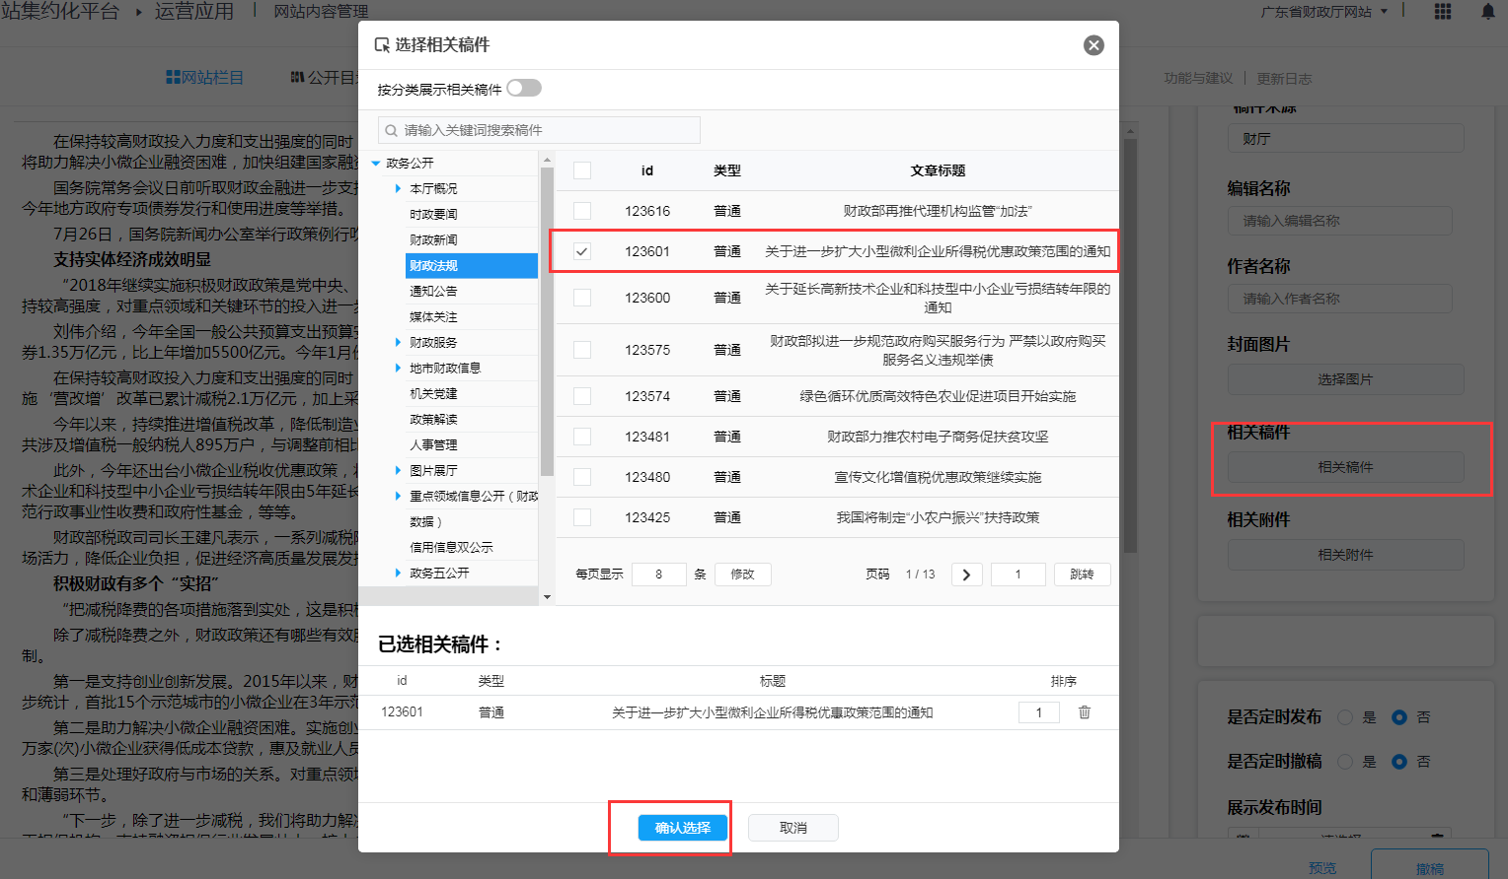

1. 审核后点击发布按钮，系统将自动弹出弹框，让用户是否选择将政策原文也一并关联政策解读，点击设置并发布，政策原文即同步关联政策解读。

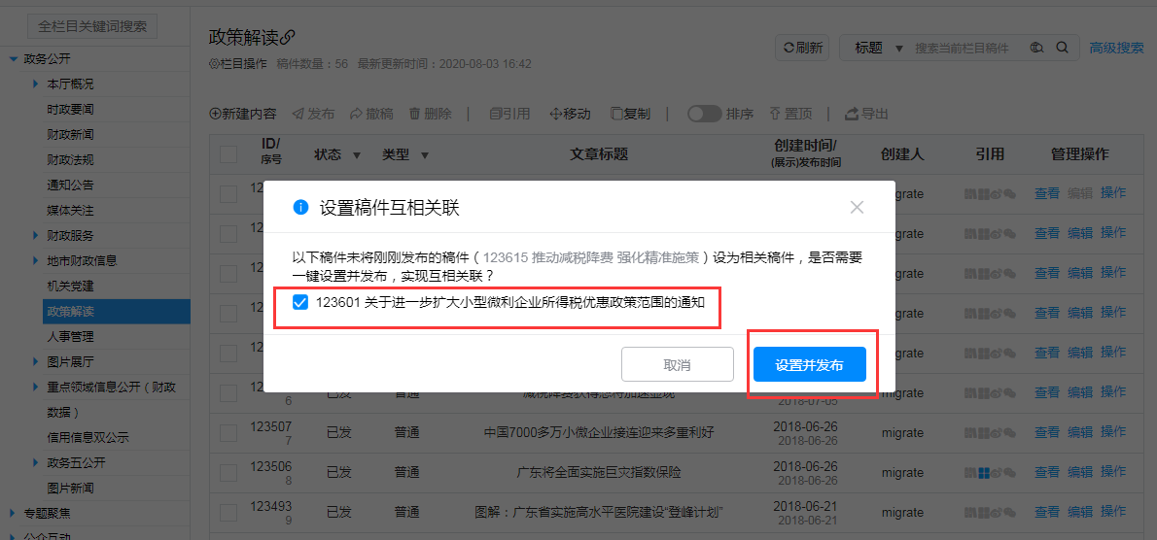

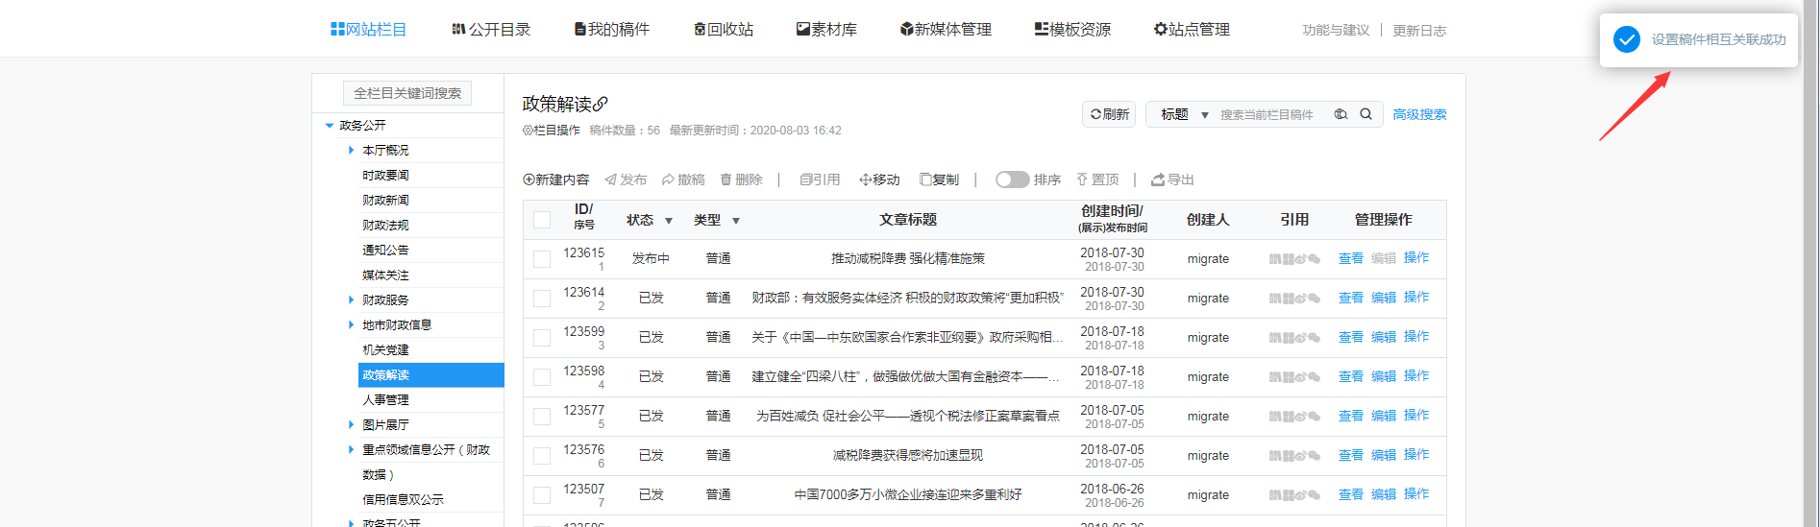

#### 封面图片支持设置多张，并增加编辑功能

1. 新增稿件后点击上传封面图片（多张）。

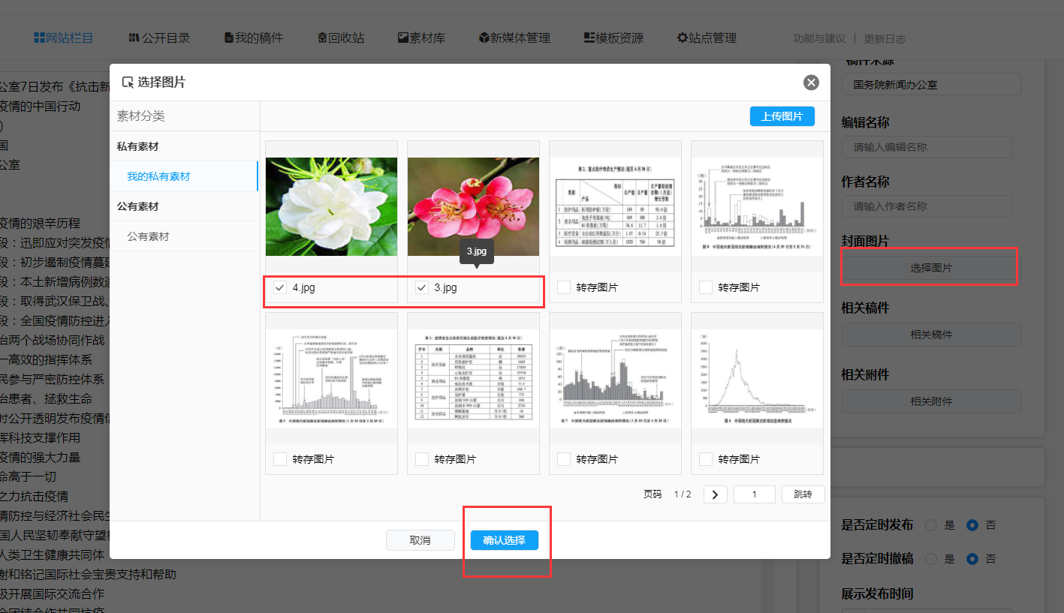

1. 选择之后可对封面图片进行编辑。

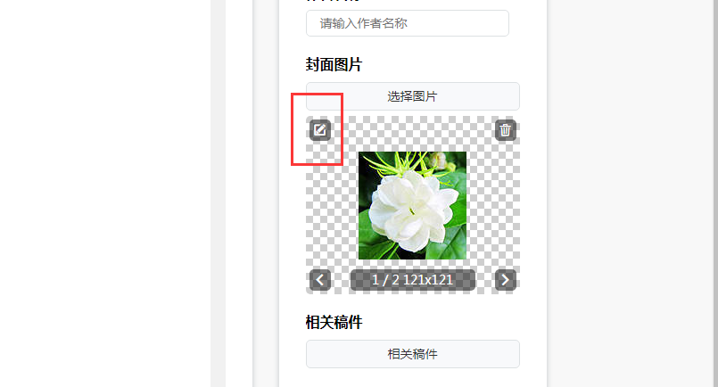

#### 留言中心后台增加回复审核机制

1. 站点管理员进入留言中心后，点击管理设置-用户权限，即可打开审核设置；单位根据业务所需可以设置审核等级。

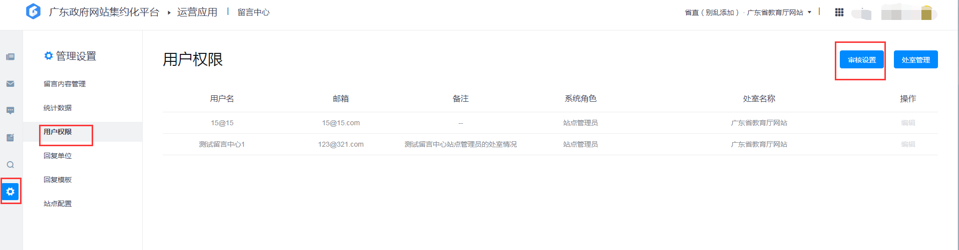

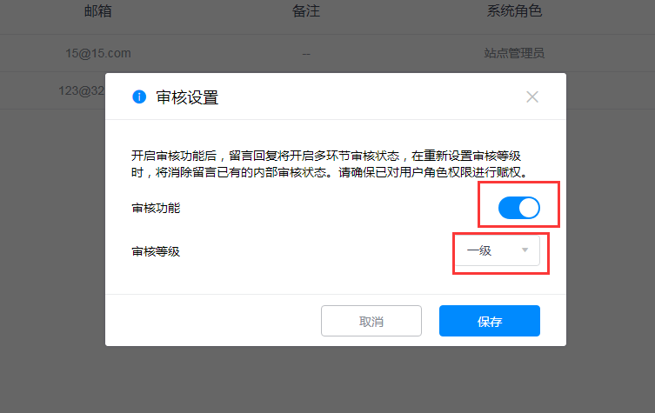

1. 审核等级设置完后，即可回到用户权限列表给不同的用户配置审核权限，如一审、二审等（审核角色可多选，如只选二审权限，此账号不能审核需要一审的留言；如多选一审二审，则此账号可以同时审核需要一审和二审的留言）。

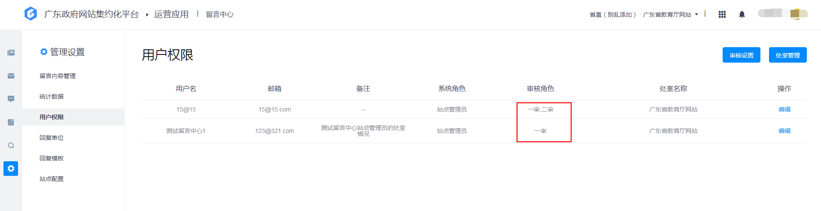

1. 以上设置均完成后，站点的新留言将需要审核完毕后才能推送回复网民，留言前方会出现【一审】/【n审】提示标识，并推送消息给审核权限用户，有审核权限的用户即可审核发布留言。

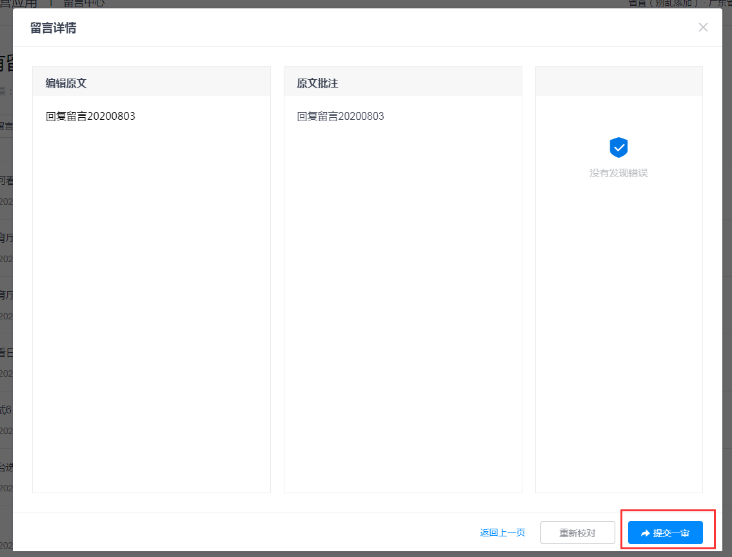

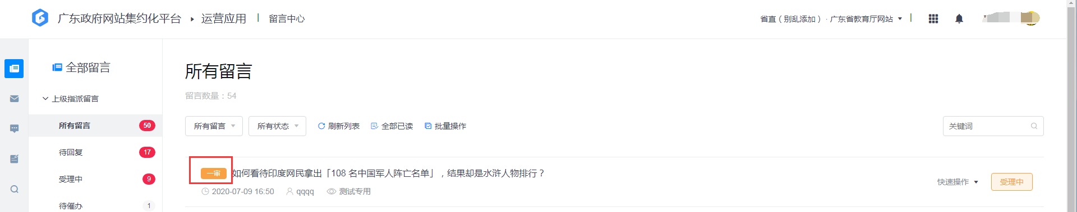

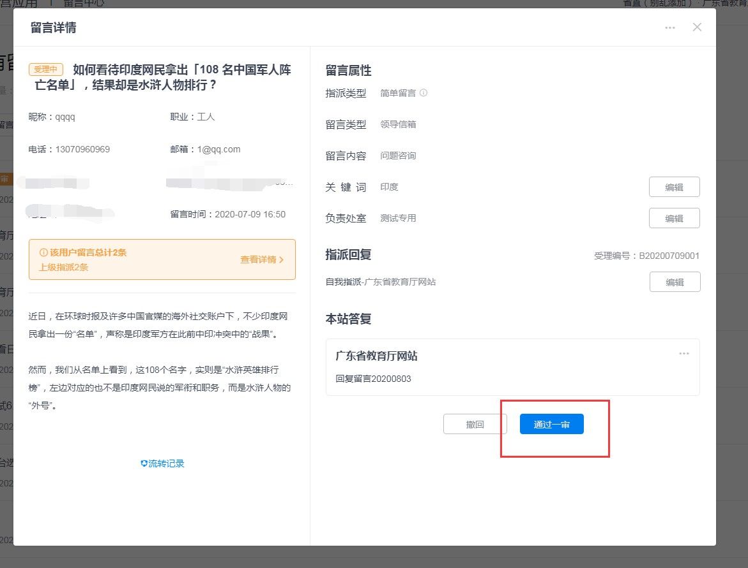

#### 留言中心后台新增显示负责处室，方便管理员查看；新增处室互相指派功能

1. 进入留言中心-本站点留言，即可在留言列表内看到留言负责处室。

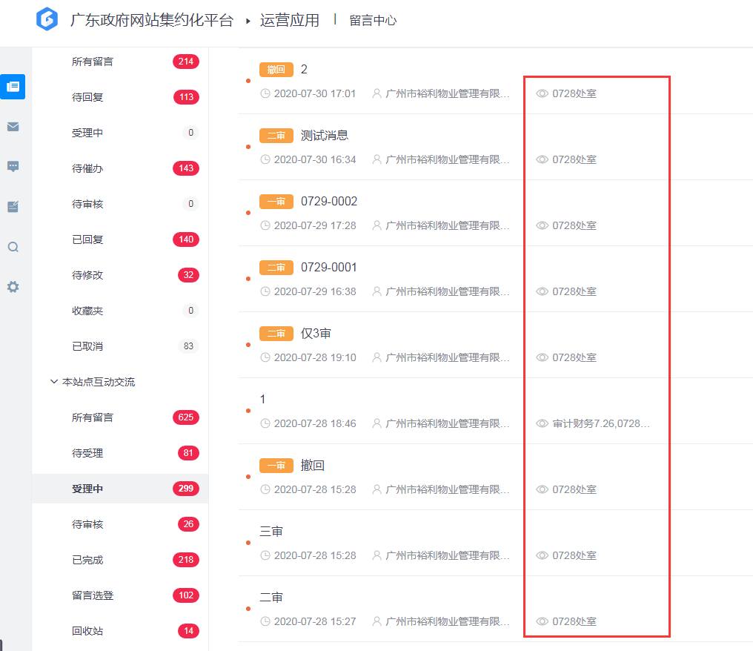

1. 处室互相指派功能，管理员进入管理设置-用户权限-处室设置，即可开启（开启此功能，处室用户即可互相指派留言；如关闭，则只能是管理员修改指派）。

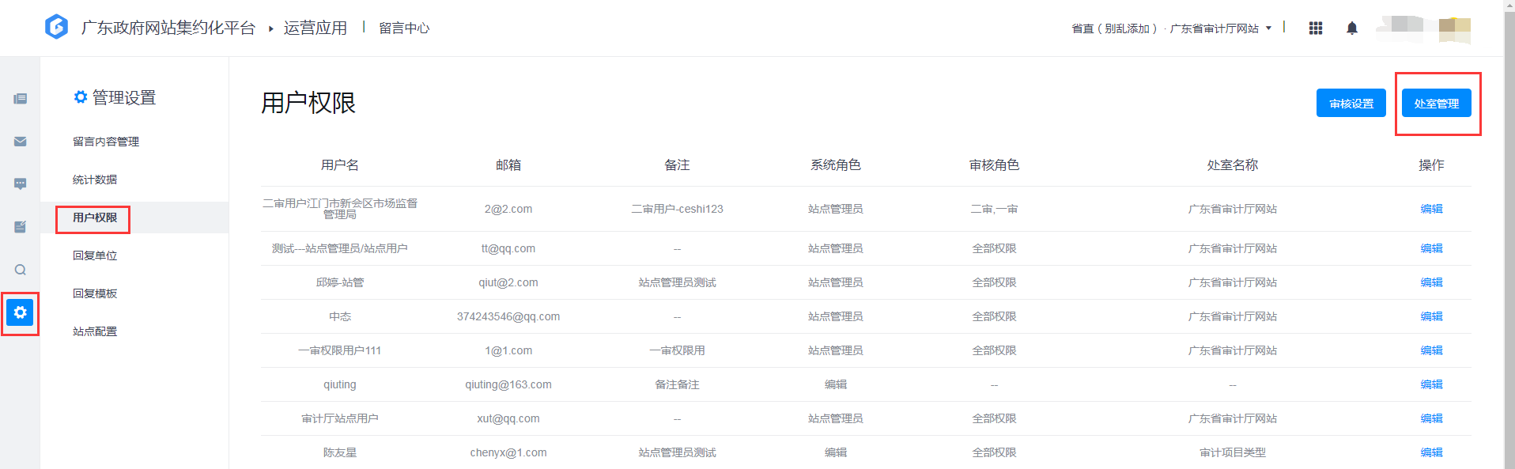

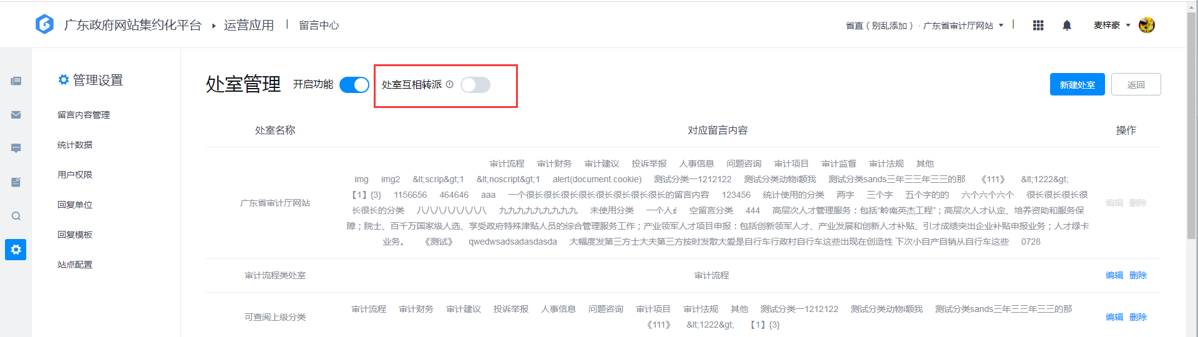

1. 开启此功能后，处室用户即可在留言编辑页面把留言指派给其他处室处理。

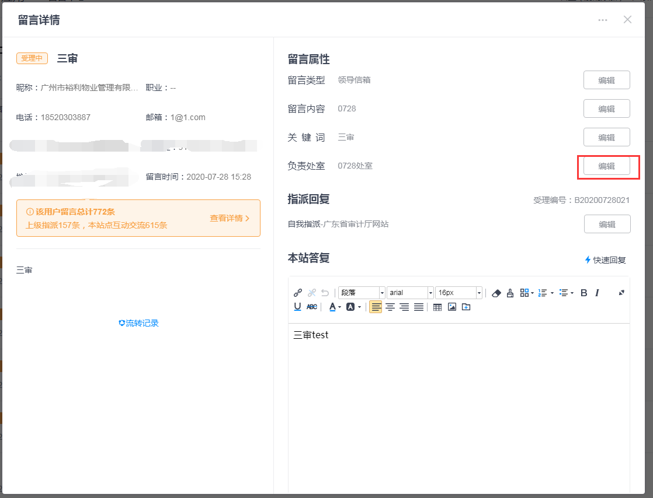

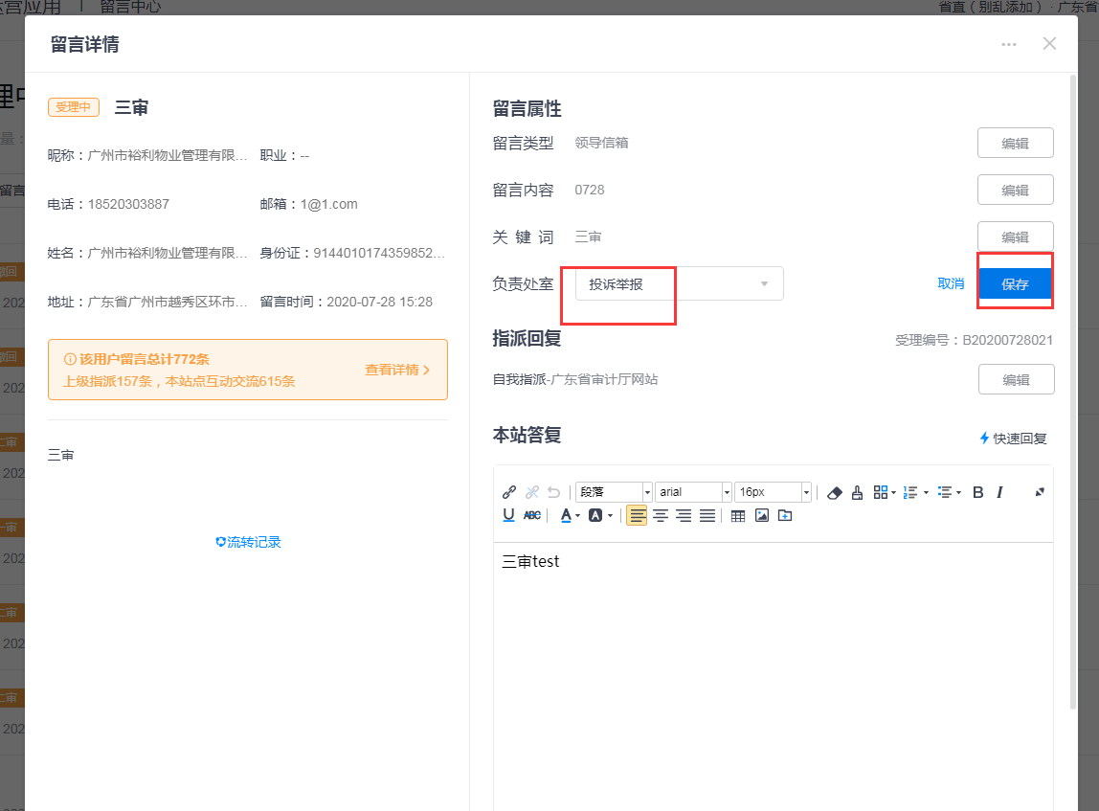

#### 智能机器人“网上咨询”链接改为可配置项

1. 管理员点击进入智能搜索与机器人，进入智能机器人-基础配置，把需要跳转的链接粘贴到编辑框内。

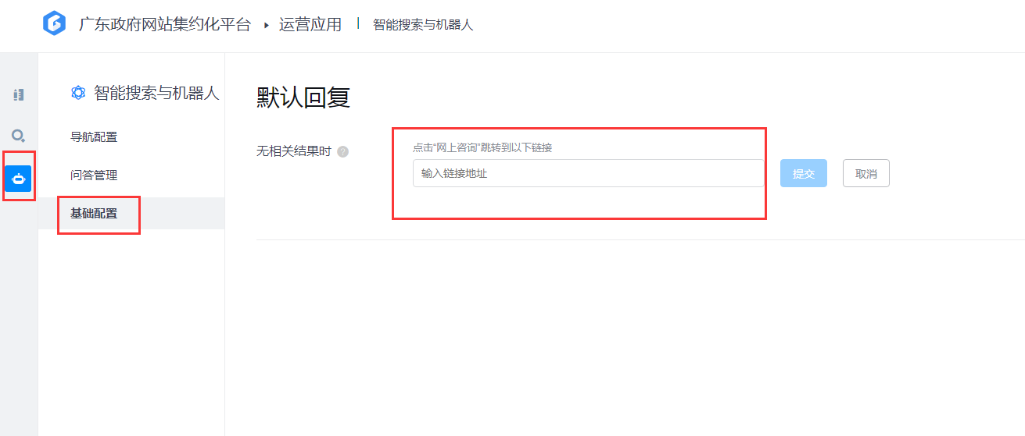

1. 点击提交，将更新前端智能机器人的留言入口，网民点击后将跳转到地址指向的页面。

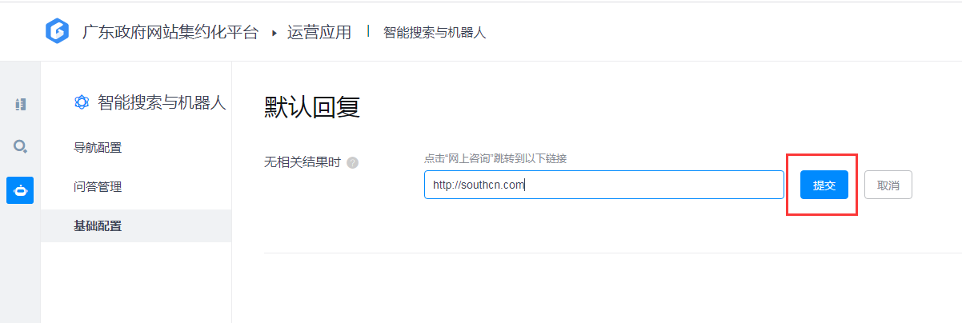

#### 表单栏目批量导入excel：增加基础稿签、全站扩展稿签；导入表单excel时可提示到具体哪一格出错

1. 站点管理员/栏目节点管理员点击表单栏目操作-表单栏目管理（扩展稿签），即可为表单栏目增加基础稿签/全站扩展稿签。

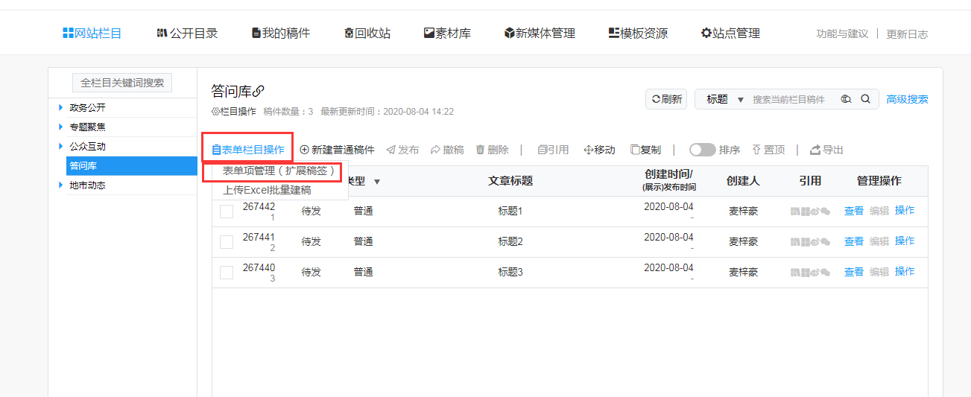

1. 进入扩展稿签配置页面，即可为本栏目或者全站栏目配置扩展稿签。

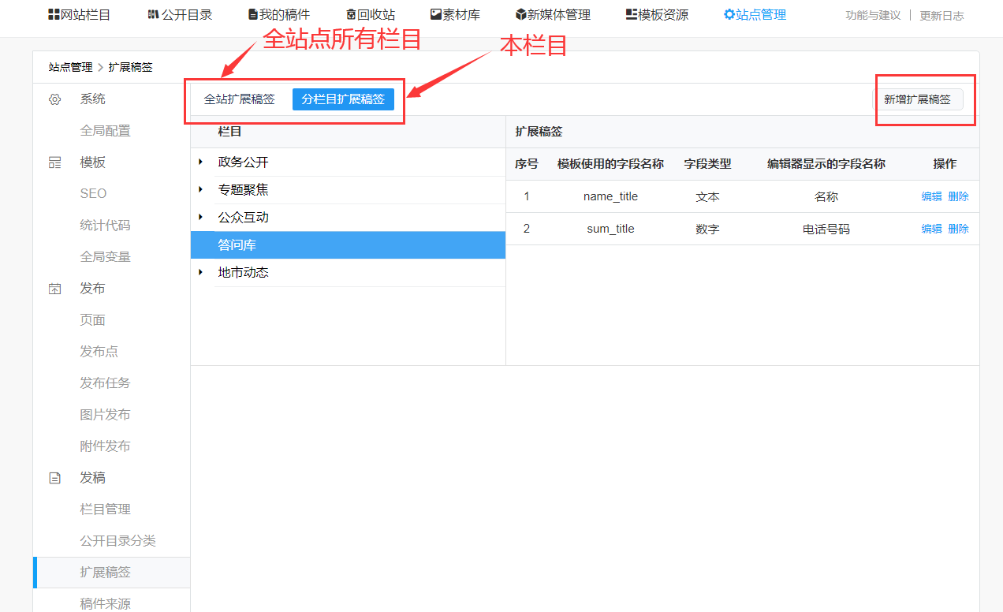

1. 配置完毕后，回到表单栏目，点击上传Excel批量建稿-下载Excel模板，即可在Excel文件内批量建稿，同时新增的扩展稿签也会加入在Excel文件内。

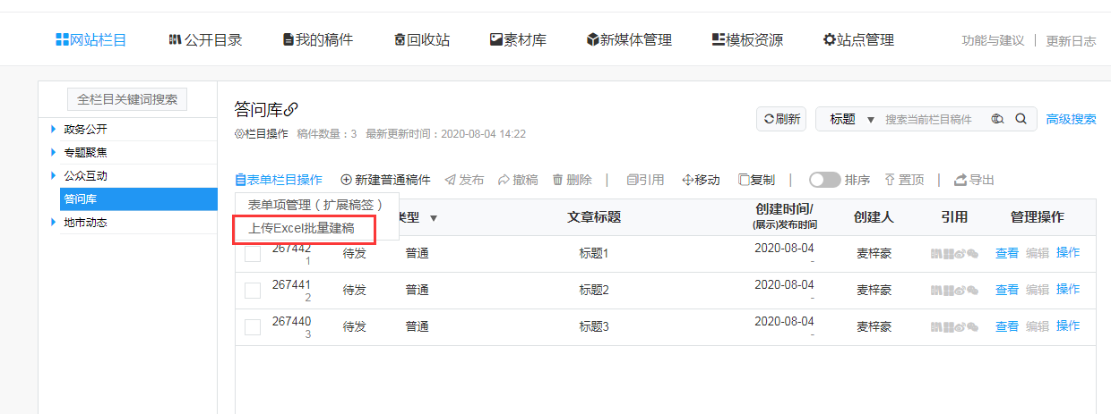

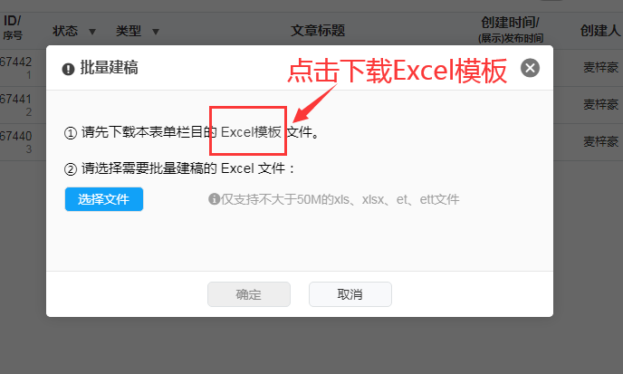

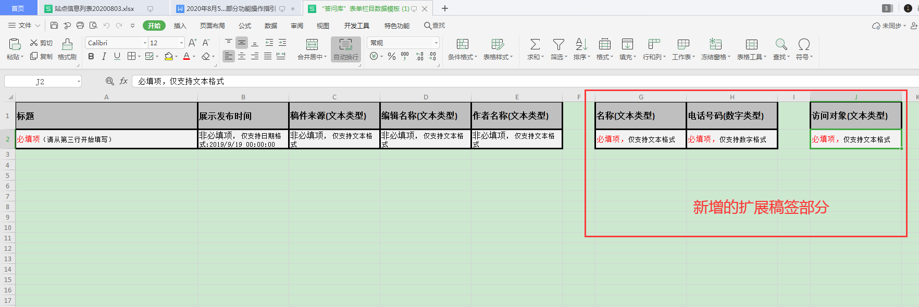

1. 填写好Excel文档后即可上传，如Excel文档内有填写错误，系统会指出具体是哪一格出错，根据指引处理好错误的单元格后即可重新上传。

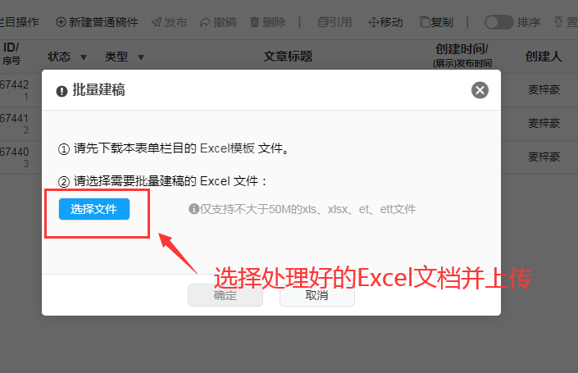

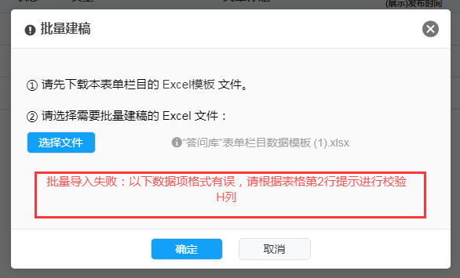

#### 网站栏目后台高级搜索增加稿件来源和精确搜索；公开目录后台增加高级搜索功能，支持稿件来源、文种、年份、文号等搜索条件

1. 网站栏目后台高级搜索增加稿件来源和精确搜索。

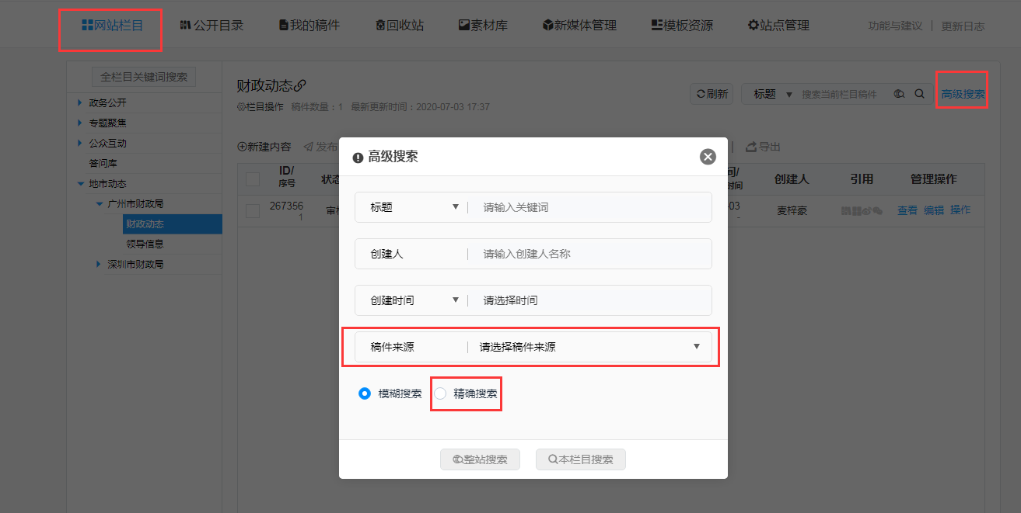

1. 公开目录后台增加高级搜索功能，支持稿件来源、文种、年份、文号等搜索条件。

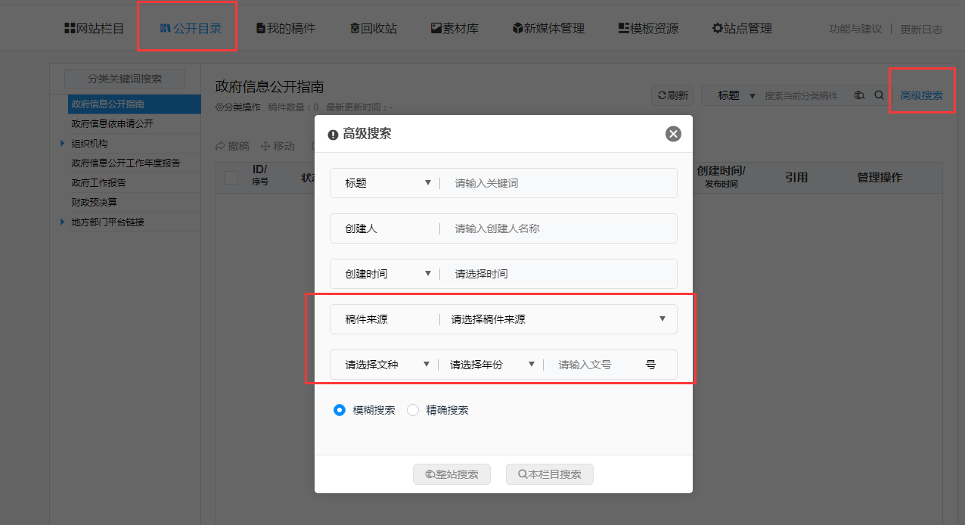

#### 信息公开目录删除分类时，系统将提示用户选择：“取消同步目录稿件”或“移动目录稿件”

1. 站点管理员进入站点管理-公开目录分类，点击删除需要删除的公开目录分类。

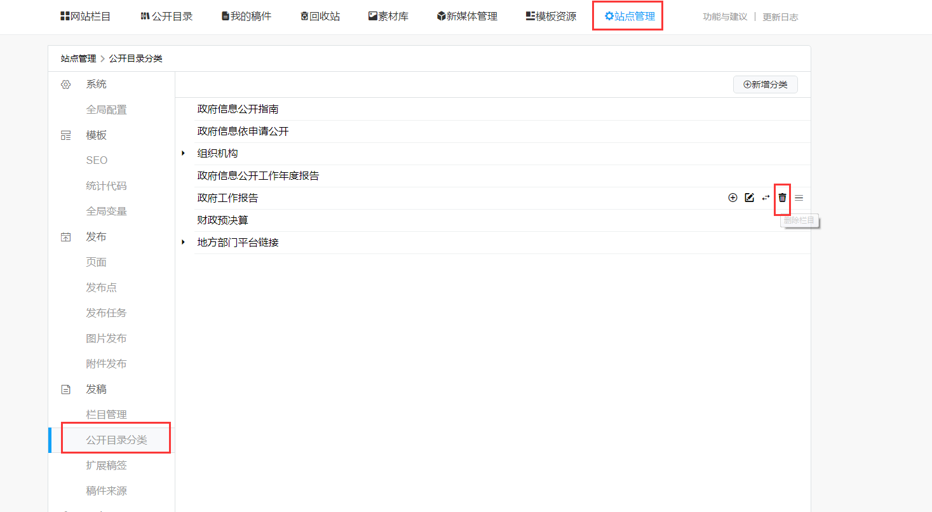

1. 如此分类下有公开目录稿件，则系统会提示用户选择：“取消同步目录稿件”或“移动目录稿件”。【“取消同步目录稿件”即取消源稿同步到该公开目录分类的关系，源稿件（网站栏目）不会被撤稿；“移动目录稿件”即将此公开目录分类下的稿件移动到别的公开目录分类，源稿件（网站栏目）不受影响】

